**Εκπαιδευτικό ΜικροΣενάριο**

**Το νερό στη φυση**

**Έντυπο Β: οδηγός οργάνωσης της διδασκαλίας**

**Έντυπα Α: φύλλα εργασίας μαθητή**

**Ομάδα εργασίας: Ιωάννης Ησαΐας ΠΕ04.05**

**Επιμορφωτής: Μακρακησ Δημητριοσ**

**Δραμα 2018**

**Εκπαιδευτικό ΜικροΣενάριο**

1. **Τίτλος: Μάθημα Β3.1. «Το νερό στη φύση»**
2. **Γνωστικό αντικείμενο: «Γεωλογία-Γεωγραφία»**
3. **Τάξη στην οποία απευθύνεται: Α´ Γυμνασίου**
4. **Διδακτικοί στόχοι - Αναμενόμενα αποτελέσματα:**

**Μετά την ολοκλήρωση της διδασκαλίας οι μαθητές θα πρέπει**

* **Να έχουν κατανοήσει τον κύκλο του νερού, τον ρόλο κάθε στοιχείου (π.χ. λίμνες, ποτάμια κ.α.) και να μπορούν να περιγράψουντον υδρολογικό κύκλο με δικά τους λόγια.**
* **Να συνδέουν τη δημιουργία ποταμών και λιμνών με τις γεωλογικές συνθήκες κάθε περιοχής.**
* **Να διακρίνουν τις διάφορες καταστάσεις του νερού και να μπορούν να σχολιάζουν τη γεωγραφική κατανομή τους στην επιφάνεια της γης.**
* **Να αντιλαμβάνονται τις παρενέργειες των ανθρώπινων δραστηριοτήτων στη φύση και στο νερό.**

1. **Εποπτικό υλικό:**

* **Πίνακας και μαρκαδόροι διαφόρων χρωμάτων**
* **Σχολικό βιβλίο**
* **Παγκόσμιος χάρτης ανάγλυφου**
* **Χάρτης κατανομής βροχών στην επιφάνεια της γης**

1. **Συνοπτική περιγραφή**

Οι μαθητές/τριες εργάζονται μοιρασμένοι σε ανομοιογενείς ομάδες.

Κάθε ομάδα έχει τουλάχιστον έναν η/υ συνδεδεμένο στο διαδίκτυο με εγκατεστημένα τα βασικά πρόσθετα του φυλλομετρητή (browser), ώστε να προβάλλονται χωρίς πρόβλημα video, αρχεία flash κ.α. Το μάθημα μπορεί να γίνει είτε στο εργαστήριο πληροφορικής είτε στην τάξη εφόσον υπάρχουν διαθέσιμοι η/υ.

Ο εκπαιδευτικός έχει και αυτός στη διάθεσή του έναν η/υ με τα χαρακτηριστικά τουλάχιστον των η/υ των μαθητών και απαραίτητα έναν βίντεο-προβολέα.

Εναλλακτικά, το μάθημα μπορεί να γίνει στην αίθουσα διδασκαλίας με έναν υπολογιστή και ένα βίντεο-προβολέα.

**1ο φύλλο εργασίας**

Περιήγηση κάθε ομάδας στο εμπλουτισμένο βιβλίο μαθητή, στην αντίστοιχη ενότητα. Μελέτη υλικού σχετικά με τον υδρολογικό κύκλο, καταγραφή προϋπάρχουσας αντίληψης των μαθητών. Μελέτη χαρτών, σύνδεση ανάγλυφου και κλίματος με τον κύκλο του νερού.

**2ο φύλλο εργασίας**

Παρακολούθηση βίντεο σχετικά με τον υδρολογικό κύκλο. Δραστηριότητα αναγνώρισης εννοιών κάθε φάσης του υδρολογικού κύκλου. Δραστηριότητα σχετικά με τη δημιουργία και τη διαδρομή ποταμών. Δραστηριότητα σχετικά με τις συνέπειες των ανθρώπινων δραστηριοτήτων στη φύση, στο νερό και στους οργανισμούς που ζουν σε αυτό.

1. **Εκτιμώμενη διάρκεια**

2 διδακτικές ώρες.

*Τίτλος μαθήματος*: Β3.1 Το νερό στη φύση

*Τάξη*: Α′ Γυμνασίου

Μάθημα: «Γεωλογία-Γεωγραφία»

*Καθηγητής:* Ιωάννης Ησαΐας

*Μαθητής:*

*Τμήμα:*

*Ημερομηνία:*

1οΦΥΛΛΟ ΕΡΓΑΣΙΑΣ

1. Ανοίξτε έναν φυλλομετρητή και πληκτρολογήστε τη διεύθυνση

<http://ebooks.edu.gr/new/course-main.php?course=DSGYM-A102>

πατήστε στην επιλογή *διαδραστικό βιβλίο μαθητή εμπλουτισμένο*

1. Στη νέα σελίδα που θα ανοίξει, επιλέξτε την ενότητα *Β3.1. Το νερό στη φύση*
2. Παρατηρήστε το σκίτσο του υδρολογικού κύκλου στο διαδραστικό βιβλίο.

Προσπαθήστε να ερμηνεύσετε τι σημαίνουν τα βέλη και αν συνδέονται με ενδεχόμενη πορεία του υγρού στοιχείου.

........................................................................................................................................

........................................................................................................................................

Συζητήστε μεταξύ σας αν κάθε μορφή του νερού (π.χ. λίμνες, ποτάμια, θάλασσες κ.α.) είναι στατική ή αν περνά από διάφορα στάδια;

........................................................................................................................................

Τα στάδια αυτά είναι ανεξάρτητα μεταξύ τους ή συνδέονται; Πως επηρεάζουν τον κύκλο του νερού;

........................................................................................................................................

........................................................................................................................................

Αφού καταγράψετε τις απόψεις σας, κάθε ομάδα να διαβάσει τα συμπεράσματά της.

1. Στη συνέχεια, επισκεφτείτε τη σελίδα

<http://photodentro.edu.gr/v/item/ds/8521/2899>

Επιλέξτε στο χάρτη "Χερσαία" και "Ανάγλυφο" ενώ μετακινείστε τον μεταβολέα δεξιά ώστε να γίνει χάρτης ανάγλυφου. Προσπαθήστε να εντοπίσετε στις ηπείρους περιπτώσεις που μπορούν να χρησιμοποιηθούν ως παραδείγματα υδρολογικού κύκλου (π.χ. Στην Αφρική: υψίπεδα Αιθιοπίας, λίμνη Βικτώρια, Νείλος, Μεσόγειος θάλασσα)

........................................................................................................................................

........................................................................................................................................

1. Eπισκεφτείτε τη σελίδα<http://photodentro.edu.gr/v/item/ds/8521/2898>

Επιλέξτε στο χάρτη "Βροχοπτώσεις" και το υπόμνημα που δείχνει το μέσο ετήσιο ύψος βροχής.

1. Αφού μελετήσετε τους δυο χάρτες, προσπαθήστε να απαντήσετε αν τα στάδια του υδρολογικού κύκλου που εντοπίσατε προηγουμένως πραγματοποιούνται παντού στον ίδιο βαθμό. Είναι ανεξάρτητα από παράγοντες όπως το γεωμορφολογικό ανάγλυφο και οι κλιματικές συνθήκες κάθε περιοχής;

........................................................................................................................................

........................................................................................................................................

........................................................................................................................................

*Τίτλος μαθήματος*: Β3.1 Το νερό στη φύση

*Τάξη*: Α′ Γυμνασίου

Μάθημα: «Γεωλογία-Γεωγραφία»

*Καθηγητής:* Ιωάννης Ησαΐας

*Μαθητής:*

*Τμήμα:*

*Ημερομηνία:*

2οΦΥΛΛΟ ΕΡΓΑΣΙΑΣ

1. Παρακολουθήστε το βίντεο σχετικά με τον κύκλο του νερού στη σελίδα

<http://photodentro.edu.gr/v/item/video/8522/263>

1. Έπειτα, κάθε ομάδα να προσπαθήσει τις δραστηριότητες που ακολουθούν.

ΔΡΑΣΤΗΡΙΟΤΗΤΑ 1η

Να συμπληρώσετε σωστά τις προτάσεις με τις παρακάτω λέξεις:

*«κατακρημνίσματα, κατεισδύει, εξατμίζεται, απορροή, υδρολογικός, υπόγεια»*

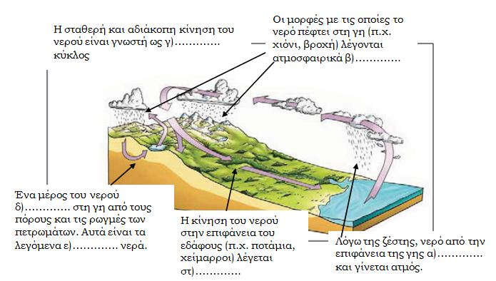

ΔΡΑΣΤΗΡΙΟΤΗΤΑ 2η

ΔΡΑΣΤΗΡΙΟΤΗΤΑ 2η

Αφού έχετε κατανοήσει τον κύκλο του νερού και τα ενδιάμεσα στάδιά του, παρατηρήστε τις παρακάτω εικόνες, συμβουλευτείτε τον χάρτη ανάγλυφου

<http://photodentro.edu.gr/v/item/ds/8521/2899>

και προσπαθήστε να εξηγήσετε πως γεννιέται ένα ποτάμι, προς τα που κινείται και γιατί.

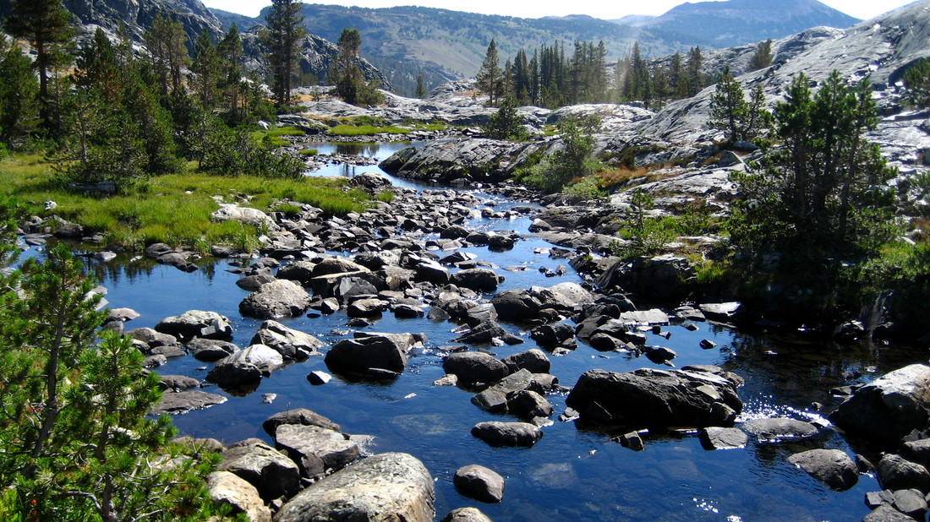

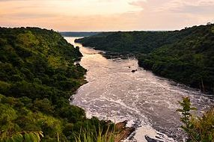

........................................................................................................................................

........................................................................................................................................

........................................................................................................................................

........................................................................................................................................

ΔΡΑΣΤΗΡΙΟΤΗΤΑ 3η

Με βάση τις πληροφορίες από το βίντεο που παρακολουθήσατε, να γράψετε κατά πόσο ο άνθρωπος παρεμβαίνει στον υδρολογικό κύκλο και με ποιους τρόπους. Σκεφτείτε αν επηρεάζεται η ποιότητα του νερού και αν υποβαθμίζεται το φυσικό περιβάλλον και οι διάφοροι οργανισμοί που ζουν σε αυτό.











